**PUNTO DE FUNCIÓN**

Es una unidad de medida definida por Allan Albrecht , de [IBM](https://es.wikipedia.org/wiki/IBM), en [1979](https://es.wikipedia.org/wiki/1979).

Da una pauta de la funcionalidad de un sistema desde el punto de vista del usuario.

Es una medida indirecta derivada de las medidas directas.

También es independiente al lenguaje de programación.

Es un estándar para medir la funcionalidad.

El punto de función consta de 5 componentes para su cálculo, entradas, salidas, peticiones, archivos lógicos internos y archivos de interfaz internos.

* Entradas (IMPUT) toda ABM que se realiza es una entrada a través de los cuales un usuario final u otra aplicación, agrega, borra o modifica datos del programa.

Incluye cualquier entrada con un formato o lógica de procesamiento único.

* Salidas (OUTPUT) Devuelve datos e información que el programa genera para el uso de un usuario final u otra aplicación.

Incluye cualquier salida con un formato o lógica de procesamiento único.

* Peticiones (INQUIRY) combinaciones de entrada/salida en las que una entrada resulta en una salida sencilla inmediata.

La diferencia con las salidas es que las salidas pueden procesar, combinar y sumarizar datos complejos y pueden estar formateadas.

* Archivos lógicos internos (ILF) agrupación lógico de datos o de información de control, identificable por el usuario, mantenida de la aplicación, puede ser parte de una gran base de datos o un archivo o tabla independiente.
* Archivos de interfaz externo (ELF) archivos controlados por otros programas con los cuales el programa interactúa.

**Calculo de punto de función**

Luego de identificados los elementos se clasifican según su complejidad (baja, media, alta)

La complejidad de una entrada es según la cantidad de datos.

Esta determinación se hace tomando en cuenta:

* Número de campos y grupos de registros del archivo lógico.
* Número de referencias a archivos lógicos y datos de las transacciones

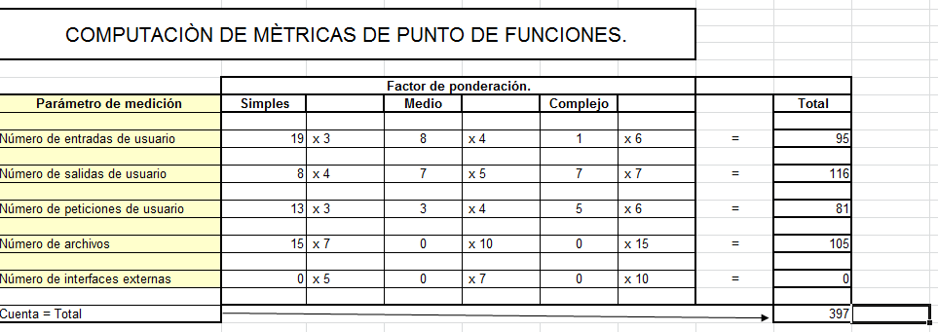

**Ajustes de complejidad**

Los ajustes un valor entre 0 y 5

**Ponderación**

1. ¿Requiere el sistema copias de seguridad y recuperación fiables?

2. ¿Se requiere comunicación de datos?

3. ¿Existen funciones de procesamiento distribuido?

4. ¿Es crítico el rendimiento?

5. ¿Se ejecutará el sistema en un entorno operativo existente y fuertemente utilizado?

6- ¿Requiere el sistema entrada de datos interactiva?

7. ¿Requiere la entrada de datos interactivas que las transacciones de entrada se lleven a cabo sobre múltiples pantallas u operaciones ?

8. ¿Se actualizan los archivos maestro en forma interactiva ?

9. ¿Son complejas las entradas, las salidas, los archivos o las peticiones?

10. ¿Es complejo el procesamiento interno?

11. ¿Se diseñará el código para ser reutilizable ?

12. ¿Están incluidas en el diseño la conversión y la instalación?

13. ¿Se diseñará el sistema para múltiples instalaciones en diferentes organizaciones?

14. ¿Se diseñará la aplicación para facilitar los cambios y para ser fácilmente utilizada por el usuario?

|  |  |
| --- | --- |
| 1 | 5 |
| 2 | 5 |
| 3 | 2 |
| 4 | 4 |
| 5 | 4 |
| 6 | 5 |
| 7 | 3 |
| 8 | 4 |
| 9 | 5 |
| 10 | 3 |
| 11 | 5 |
| 12 | 5 |
| 13 | 0 |
| 14 | 5 |

Total punto de función: 397

Total de ponderación: 55

|  |  |  |
| --- | --- | --- |
| PF.= Cuenta-Total * (0,65+0,001* sumatoria de Fi) | = 280 |  |